
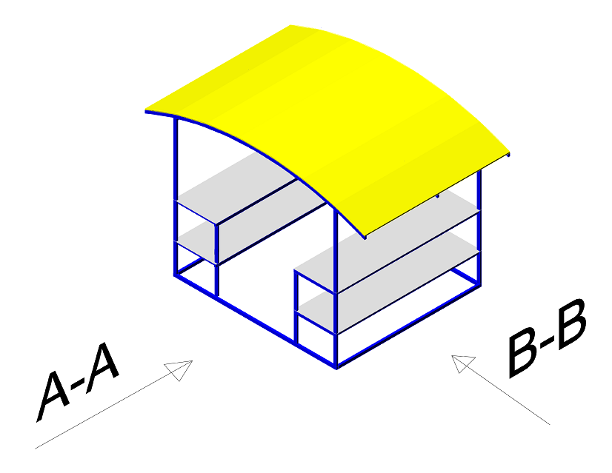
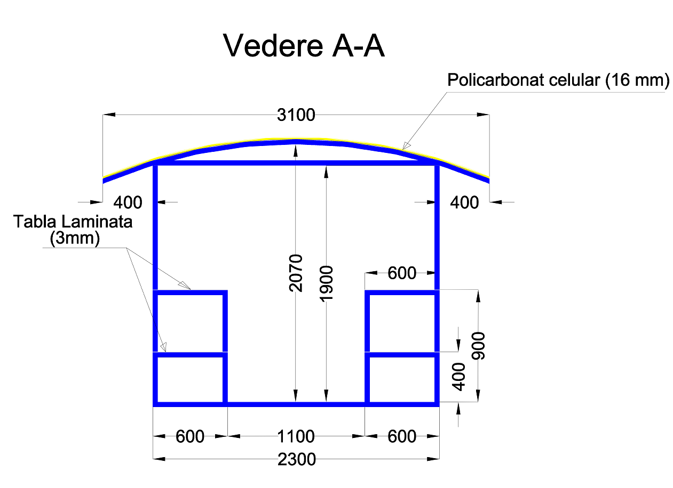

Instrucțiuni pentru execuția lucrărilor, fabricația și montajul construcțiilor.

1 | Fabricația și montajul construcțiilor vor fi realizate în conformitate  cu cerințele SNiP III-18-75 "Construcții metalice. Reguli de execuție și recepție a lucrărilor", SNiP.
2 | Pentru fabricarea construcțiilor metalice se va utiliza:  1. Teava profilata 40x25x3 mm.  2. Tabla laminata 3 mm.  3. Policarbonat cellular grosime 16 mm.  4 .Ancore metalica M 10 x 120 + piulita (4 buc. per unitate in beton).
3 | Toate construcțiile metalice trebuie protejate împotriva coroziunii  (2 straturi cu polimeri contra ruginii) în conformitate cu cerințele SNiP II-23-81 "Construcții din oțel", SNiP 2.03.11-85 "Protecția structurilor de construcții împotriva coroziunii".  Îmbinările sudate trebuie realizate conform cerințelor tabelului 55 din SNiP II-23-81 "Construcții din oțel".
4 | Vopsirea trebuie realizată cu vopsea cu polimer pentru metal in culoarea negru metallic (2 straturi).

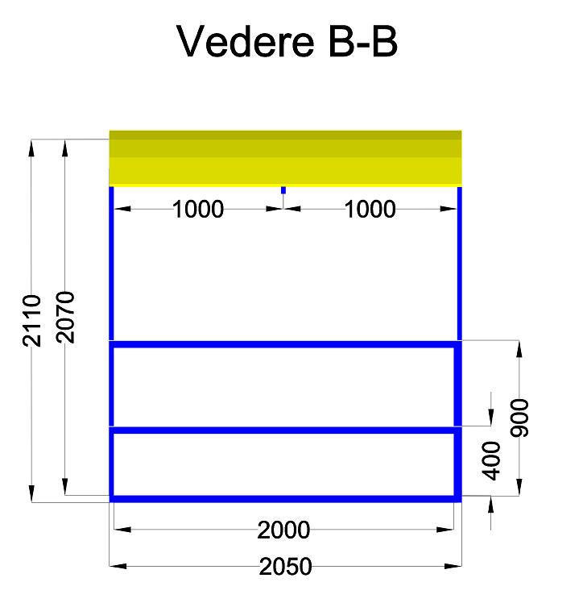

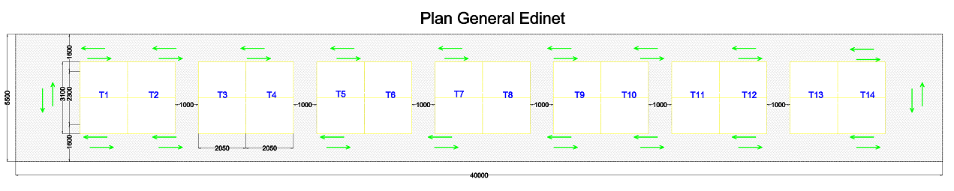

Tabel General
1 | Tarabe de vinzare: T=14 buc.
2 | Suprafata planului: S=230 m2

